同窓会を繋ぐ
早いもので会長職も２年を迎えようとしています｡
会員の皆様には年会費の納入とご寄付、総会懇親会鳳鳴塾への出席などご協力いただきありがとうございます｡
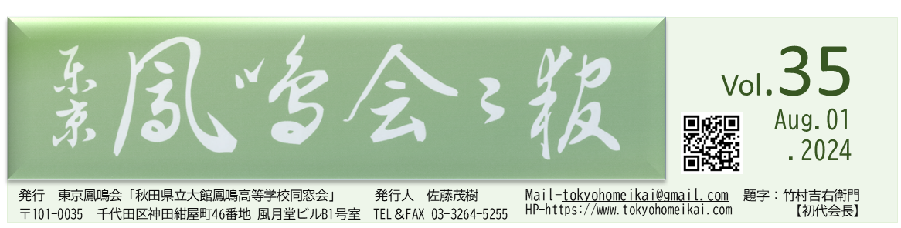
昨年の総会では皆様に賛同いただき､2026年度より年会費を3000円に値上げしました｡ご負担をおかけしますがご理解の程よろしくお願いいたします｡懸案の事務所存続問題につきましても会報と一緒にお伺い文を送付しご意見をいただきました｡神田の事務所は2007年開設､20年ほどになります｡会員の皆様のご寄付によって成り立っております｡この先閉めることも念頭に入れてのお伺いでしたが､先輩方よりまだ継続の要望もあり､とりあえずは継続の方向でいきます｡
幹事会は月一ペースで開催､リモートでの出席もありますが､やはりリアルで会っての機会は特別なもので､人となりを知り信頼も深まることを実感します｡とりわけありがたいのは会報の発送準備の時で､印刷から上がった会報､封筒､振込用紙 その他が事務所に届き､山積みとなっているものを詰めていくのは手作業です｡会報は母校にも送り､首都圏にはこんなにもたくさんの先輩がいるよ､安心して出ていらっしゃいのメッセージも込めて在校生にも見てもらっています｡
事務所を見てみたいとの声もいただき､ニュースレターで日程を告知５月から見学会を始めました｡事務所は会員の皆様のものです｡同期を誘って､またお一人でもいらして下さい｡懇親会とはまた違う濃い交流の場にもなればと願っています｡もしお時間あるようでしたら､昼ならランチ､午後からなら早めの一杯でも一緒にいかがでしょうか｡
昨年の懇親会後の二次会では席が足りなくなってしまいご迷惑おかけしました｡今年は二次会も準備万端整えてまいります｡
コロナ禍後より総会懇親会の運営を助けていただく当番幹事が不足しております｡予定通りであれば今年は８のつく期(18.28.38.48.58.68) です｡ぜひ同期に声をかけてご協力いただきたいです｡ホームページ､ニュースレターでも募集のお声掛けもしました｡
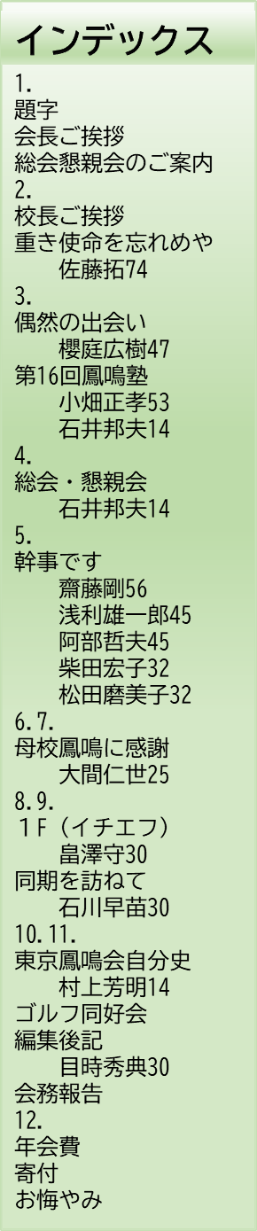

9月26日(土) オーラムにて幹事一同お待ちしております｡

東京鳳鳴会 会長
石川早苗 30期
３３号

